1. **測試方式和硬體環境**

LCD測試主要是將IT985X系列上所支援的LCD panel做測試.

IT985X系列的測試項目包含LCD color, LCD interrupt, LCD console, backlight.

1. **Kconfig設定**
2. 勾選左側LCD Test後,右側會出現Test App選項

Test App選項可勾選目前想要測試的項目

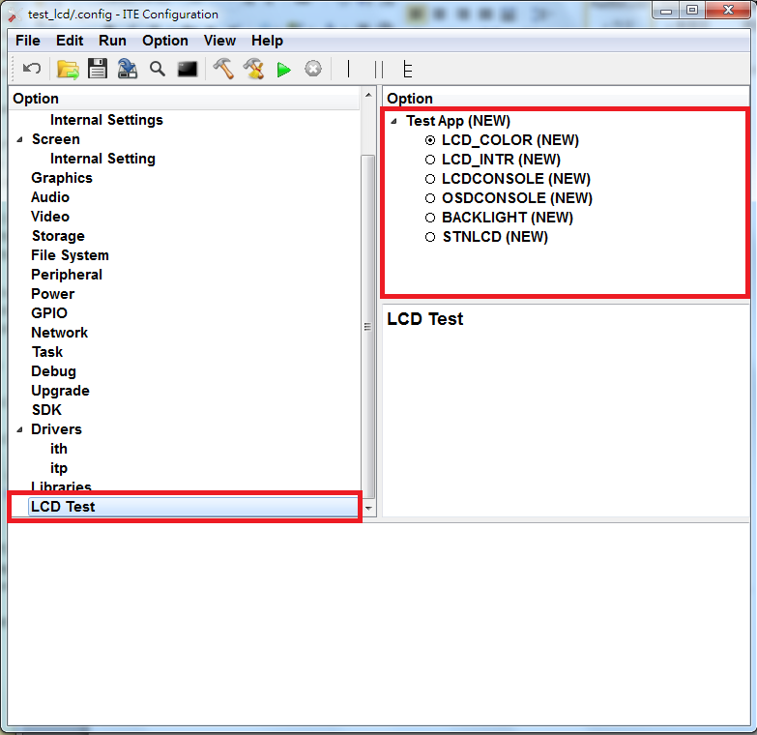

1. 到Screen選項內開啟LCD與backlight Enable

並設置目前LCD的資訊以及選擇LCD initial script

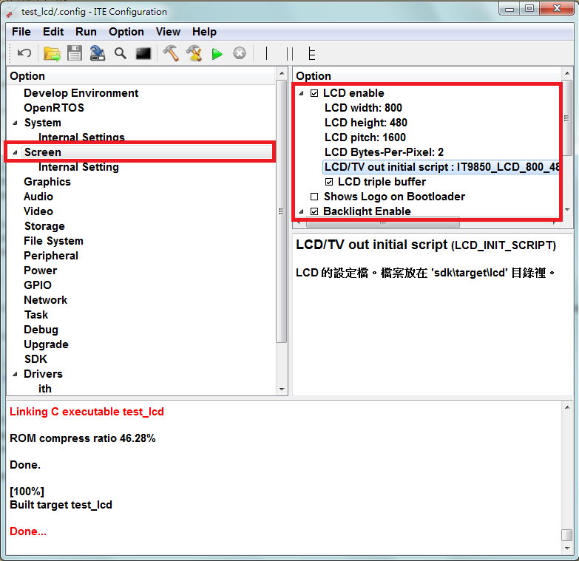

1. 到GPIO選項內設定backlight所使用的GPIO pin

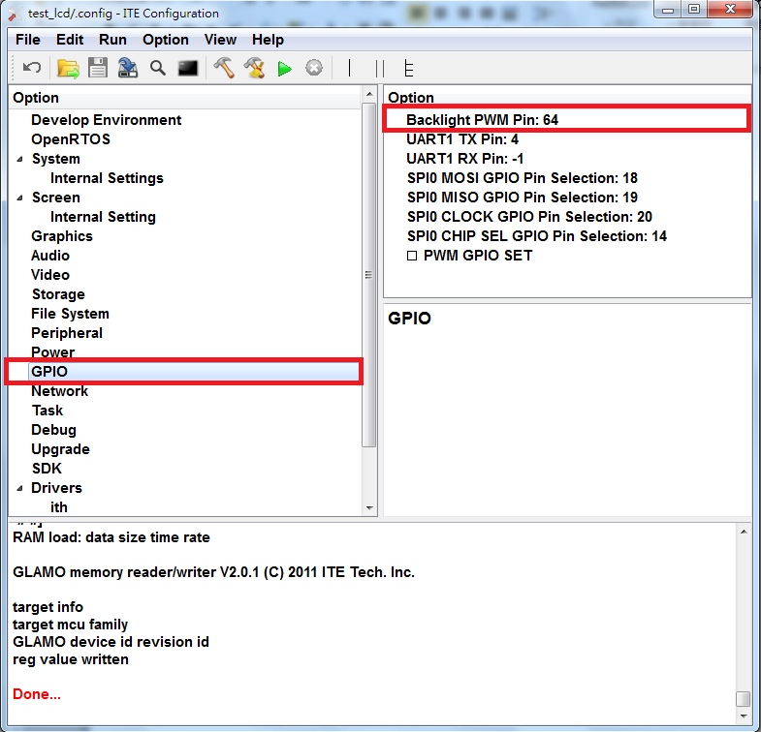

1. **測試結果**
2. 以LCD color及LCD interrupt為例

用SPI booting的方式執行, Save and Build完成後點選綠色箭頭執行Run

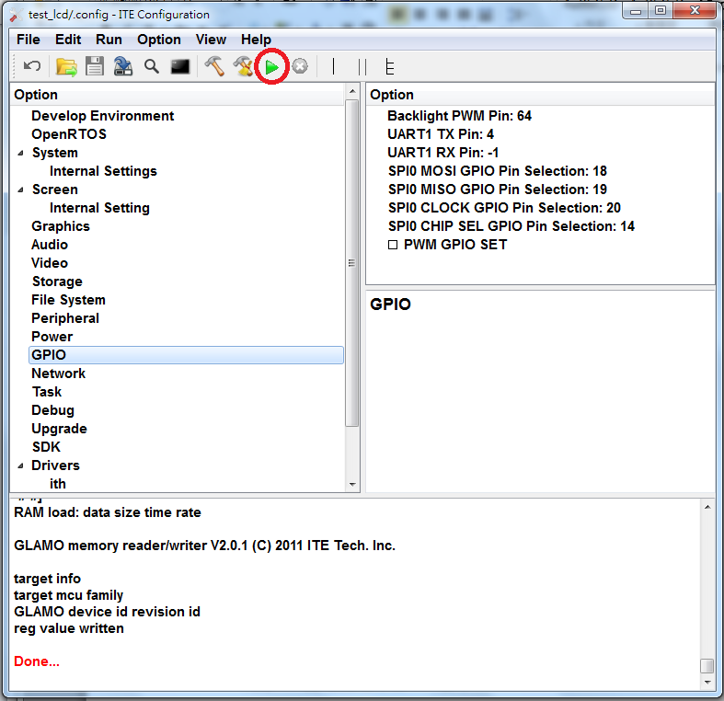

若執行成功即可在測試板子的LCD上看到畫面出現紅/綠/藍三色輪流填色.

1. 以LCD console為例

同樣用SPI booting的方式執行, Save and Build完成後點選綠色箭頭執行Run, 執行成功後會在測試板子的LCD上看到debug message顯示於上.

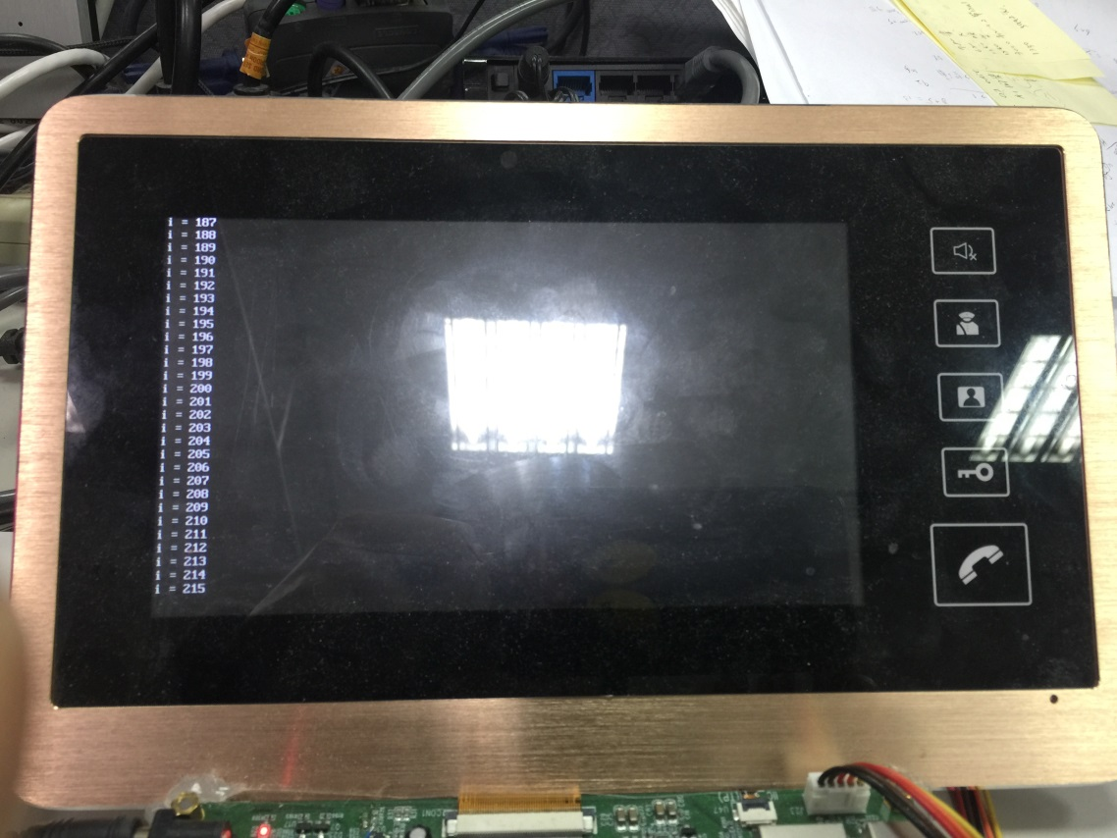

1. 以backlight為例

同樣用SPI booting的方式執行, Save and Build完成後點選綠色箭頭執行Run, 執行成功後會在測試板子的LCD上看到畫面出現紅/綠/藍三色輪流填色, 並且做開關backlight測試.

1. **注意事項**